28.04.2020. 7кл.физика. Тема урока : КПД наклонной плоскости. Лабораторная работа№10 «Определение КПД наклонной плоскости»
Изучить работу , задачу оформить в тетрадь !!!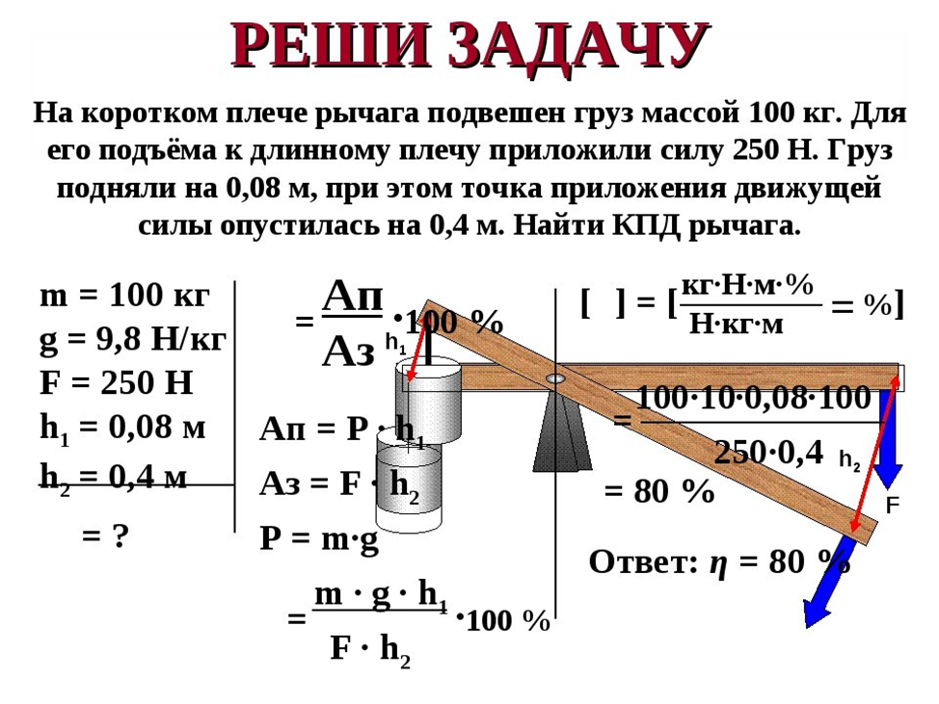
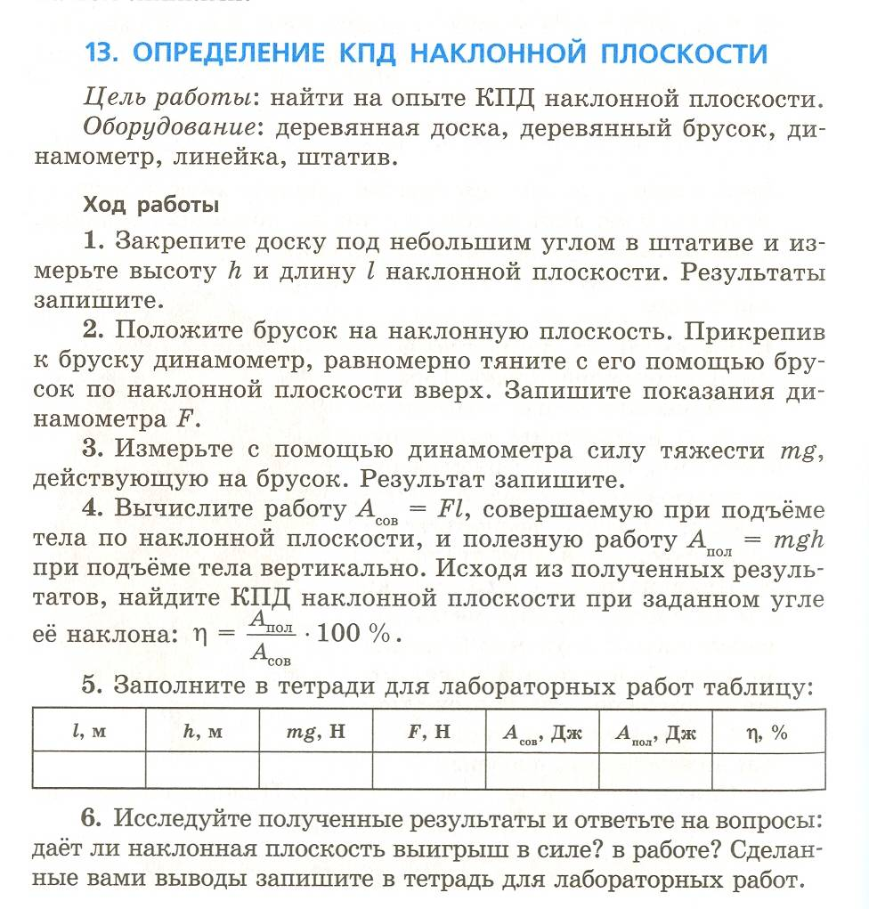

Д/з : Изучить п.62.

